**MINISTERE DE L'ENSEIGNEMENT SUPERIEUR   
DE LA RECHERCHE SCIENTIFIQUE**  
UNIVERSITE MONASTIR

---***---

**INSTITUT SUPERIEUR D'INFORMATIQUE ET DE MATHEMATIQUES**MONASTIR

  
**Rapport de projet de Fin d’Études**

En vue d'obtention du

Diplôme de Licence Fondamentale en Sciences de l'Informatique

Réalisation d'une application Web Agrégateur Des Promotions

Réalisé par

ROMDHANE Amira

BEN ABDELWAHED Slim

Sous la direction de

Mme BOUAZIZI Emna Mme ZARGA Amira

Année universitaire : 2012/2013

APPRECIATION ET SIGNATURE DES SUPERVISEURS

INSTITUT SUPERIEUR D’INFORMATIQUE ET DE MATHEMATIQUES  
MONASTIR



Mme Bouazizi Emna



APPRECIATION ET SIGNATURE DES SUPERVISEURS

Société PROXYM-IT  
SOUSSE



Mme Zarga Amira



Résumé

Le présent projet, Réalisation d’une application web Agrégation Des Promotions, est réalisé dans le cadre de la préparation du projet de fin d’étude présenté en vue de l’obtention du diplôme de licence fondamentale en sciences de l'informatique à l’institut supérieur d’informatique et de mathématiques Monastir pour l’année universitaire 2012/2013.

Il s’agit d’une application web appelé "Agrégateur Des Promotions" qui est développée en PHP5 sous la plateforme Symfony 2. Cette application consiste à associer en ligne des offres promotionnelles internationales de tout type de commerçants.

Mots clés

PHP5, JavaScript, Metro UI, Symfony 2, MySql, orienté objet, produit, promotion

Dédicaces

*A mon cher père qui a toujours su me soutenir, me conseiller, m’assister, et m’indiquer le bon chemin… L’amour qu’il me voue est irremplaçable … ses sacrifices pour mon éducation et mes études sont énormes. Je lui dois beaucoup, et je lui suis plus que reconnaissante.*

*A ma chère mère, toujours serviable et dévouée, tout mon amour sans limites, pour sa douceur, sa tendresse et toute l’affection qu’elle m’a donné tout au long de ma vie … Je lui dois beaucoup, et je lui suis plus que reconnaissante, elle demeurera pour moi, la source d’amour infini… C’est à mes parents qui n’ont cessé de me soutenir et de m’encourager que je dédie ce travail… en leur exprimant ma gratitude, leur promettant de demeurer toujours à la hauteur des espoirs qu’ils placent en moi et de toujours honorer la famille…*

*A mes chers frères et ma chère sœur.*

*Puisse Dieu, le Tout Puissant, les garder en bonne santé.*

*A tous mes amis pour les bons souvenirs et le beau temps que nous avons passé ensemble, en leur souhaitant le succès et le bonheur dans leurs vie.*

*Toutes les personnes que j’aime et qui m’aiment.*

*Je vous remercie tous et je vous dédie ce travail, résultat de plusieurs années d’étude et de stage.*

*Je remercie Dieu tout Puissant de m'avoir permis de mener à terme ce projet de fin d’étude.*

*Amira*

Dédicaces

*A mon cher père qui a toujours su me soutenir, me conseiller, m’assister, et m’indiquer le bon chemin… L’amour qu’il me voue est irremplaçable … ses sacrifices pour mon éducation et mes études sont énormes… Je lui dois beaucoup … et je lui suis plus que reconnaissante…*

*A ma chère mère, toujours serviable et dévouée, tout mon amour sans limites … pour sa douceur, sa tendresse et toute l’affection qu’elle m’a donné tout au long de ma vie … Je lui dois beaucoup … et je lui suis plus que reconnaissante … elle demeurera, pour moi, la source d’amour infini …*

*C’est à mes parents qui n’ont cessé de me soutenir et de m’encourager que je dédie ce travail… en leur exprimant ma gratitude, leur promettant de demeurer toujours à la hauteur des espoirs qu’ils placent en moi et de toujours honorer la famille…*

*A mes chers frères et ma chère sœur.*

*Puisse Dieu, le Tout Puissant, les garder en bonne santé .....*

*A tous mes amis pour les bons souvenirs et le beau temps que nous avons passé ensemble, en leur souhaitant le succès et le bonheur dans leurs vie...*

*Toutes les personnes que j’aime et qui m’aiment.*

*Je vous remercie tous et je vous dédie ce travail, résultat de plusieurs années d’étude et de stage.*

*Je remercie Dieu tout Puissant de m'avoir permis de mener à terme ce projet de fin d’étude.*

*Slim*

Remerciements

En préambule à ce rapport, nous souhaitons adresser ici tous nos remerciements aux personnes qui nous ont apporté leur aide et qui ont ainsi contribué à l'élaboration de ce rapport.

Nous tenons à remercier dans un premier temps, toute l'équipe pédagogique de l'*ISIMM* et les intervenants professionnels responsables de la formation sciences de l'informatique, pour avoir assuré la partie théorique de celle-ci.

Nous tenons à exprimer également notre profonde reconnaissance à Mme *Bouazizi Emna* qui nous a encadré durant ce projet de fin d'étude, pour l'aide et les conseils concernant les missions évoquées dans ce projet, qu'elle nous a apporté lors des différents suivis.

Nous tenons à remercier tout particulièrement et à témoigner toute notre reconnaissance à Mme *Zarga Amira*, pour son aide et la confiance qu'elle nous a accordé durant la période du stage.

Nous exprimons notre sincère gratitude aux membres du jury, qui ont accepté d'évaluer ce projet de fin d'étude.

Enfin, nous adressons nos plus sincères remerciements à tous nos proches et amis qui nous ont toujours soutenu et encouragé au cours de la réalisation de ce projet de fin d'étude.

*Romdhane Amira et Ben Abdelwahed Slim*

Sommaire

CHAPITRE 1 : PROBLEMATIQUE ET POSITIONNEMENT 1

1. Introduction générale 2

2. Travail demandé 3

3. Cadre de stage 3

3.1 Le stage 3

3.2 L'entreprise 3

4. Plan du rapport 4

CHAPITRE 2 : ETUDE DE L'EXISTANT ET SPECIFICATION DES BESOINS 5

1. Introduction 6

2. Étude de l'existant 6

2.1. Vente-privee 7

2.2. Tunisiadeal 8

2.3. lapromotion 9

2.4. Promoalert 10

2.5. Tunispromo 11

2.6. Conclusion 12

3. Spécification des besoins 13

3.1. Spécification des besoins fonctionnels 13

3.1.1. Gestion des promotion 13

3.1.2. Gestion des utilisateurs 14

3.1.3. Evaluation des promotions 14

3.1.4. Abonnement aux commerçants 14

3.1.5. Statistiques 14

3.1.6. Accès des utilisateurs 15

3.2. Spécification des besoins non fonctionnels 16

4. Conclusion 17

CHAPITRE 3 : CONCEPTION 18

1. Introduction 19

2. Vue fonctionnel du système 19

2.1. Identification des acteurs 19

2.2. Diagramme des cas d'utilisation 19

2.3. Cas d'utilisation «Gérer les promotions» 21

2.3.1. Cas d'utilisation « Ajouter promotion » 21

2.4.Cas d'utilisation «Evaluer les promotions» 23

2.5. Cas d'utilisation «Gérer les utilisateurs» 24

2.6. Cas d'utilisation «S'authentifier» 26

2.7. Cas d'utilisation «S'inscrire» 28

2.8. Cas d'utilisation «Consulter les promotions» 29

2.9. Cas d'utilisation «Rechercher des promotions» 30

3. Vue statique du système 31

4. Vue dynamique du système 32

4.1. Diagrammes de séquence : acteur/système (Scénarios d'utilisation) 32

4.2. Diagrammes de séquence détaillés 35

5. Conception détaillée de la base de données 39

5.1. Modèle conceptuel de données 39

5.2. Modèle logique de données 39

5.2. Dictionnaire de données 40

6. Conclusion 43

Chapitre 4 : Réalisation 44

1. Introduction 45

2. Environnement technique 45

2.1. Environnement matériel 45

2.2. Environnement logiciel 46

3. Règles mises en place 46

4. Définition : Style Métro 47

5. Implémentation 47

5.1. Création de la base des données 48

5.2. Réalisation de la page d'accueil 48

5.3. Authentification 50

5.4. Inscription 52

5.5. Traitement des promotions 53

5.5.1. Gestion des promotions 53

5.5.2. Recherche des promotions 53

6. Conclusion 55

Conclusion et perspectives 56

Références 57

Annexe 1 B

Annexe 2 C

Annexe 3 E

Annexe 4 H

Liste des figures

Figure 1: Etude de l'existant www.vente-privee.tn 7

Figure 2: Etude de l'existant www.tunisadeal.com 8

Figure 3: Etude de l'existant www.lapromotion.tn 9

Figure 4: Etude de l'existant www.promoalert.com 10

Figure 5: Etude de l'existant www.tunispromo.com 11

Figure 6: Diagramme des cas d'utilisation général 20

Figure 7: Diagramme de cas d'utilisation «Gérer les promotions» 21

Figure 8: Diagramme de cas d'utilisation «Evaluer les promotions» 23

Figure 9: Diagramme de cas d'utilisation «Gérer les utilisateurs» 24

Figure 10 : Diagramme des classes 31

Figure 11: Diagramme de séquence d'authentification 32

Figure 12: Diagramme de séquence d'inscription 33

Figure 13: Diagramme de séquence d'ajout d'une promotion 34

Figure 14 : Diagramme de séquence de recherche d'une promotion 35

Figure 15 : Diagramme de séquence détaillé d'authentification 36

Figure 16 : Diagramme de séquence détaillé de l'inscription 37

Figure 17 : Diagramme de séquence détaillé d'ajout d'une promotion 38

Figure 18 : Diagramme de séquence détaillé de la recherche des promotions 39

Figure 19 : Interface Accueil 48

Figure 22 : Tuile des promotions 49

Figure 20 : Tuile de connexion 49

Figure 21 : Tuile d'inscription 49

Figure 24 : Interface Client 50

Figure 23 : Barre de connexion 50

Figure 25 : Interface commerçant 51

Figure 26 : Interface Administrateur 51

Figure 27 : Pop-up de choix d'inscription 52

Figure 28 :Contraintes du formulaire d'inscription 52

Figure 29 : Formulaire d'ajout d'une promotion 53

Figure 30 : Tuiles de recherche 53

Figure 31 : Les catégories des promotions 54

Figure 32 : Interface de recherche avancée 54

# CHAPITRE 1 : PROBLEMATIQUE ET POSITIONNEMENT

## Introduction générale

La promotion des ventes a longtemps été une parente pauvre du marketing, en particulier face à la publicité. La promotion semblait limitée à des actions tactiques, portant sur des budgets limités, ayant quelques effets à court terme, mais sans impact réel à moyen terme. Cette vision s'est trouvée totalement renversée par l'évolution des dernières années. Le budget total consacré à la promotion aux Etats-Unis est aujourd'hui bien supérieur à celui de la publicité. Mais surtout, on s'est rendu compte de la diversité des impacts de la promotion, et de ses enjeux stratégiques.

Le facteur qui aide à cette évolution est l'Internet. L'usage d'Internet se répand de plus en plus vite dans un contexte de mondialisation des échanges de produits et de services, de concurrence de plus en plus exacerbée et de rapides mutations technologiques.

De nos jours, une entreprise qui ne se trouve pas sur le Web  est considérée comme inexistante. Cependant il  ne  faut pas négliger la puissance de la promotion en ligne.

De plus, Le réseau permet d'offrir aux clients une information instantanée et surtout interactive; c'est la grande différence.

Au total, la promotion des ventes est devenu un domaine clé du marketing, une composante essentielle de l'attractivité des points de vente, un élément central des négociations stratégiques entre fabricants et distributeurs. Les autres promotions offrent une riche gamme d'actions quantitatives et qualitatives. Et la promotion peut encore jouer d'autres rôles que le manque de place nous empêche de développer, comme dans la communication ou dans le marketing direct.

Notamment, l’application **Agrégateur Des Promotions** facilite aux consommateurs la consultation des promotions récentes et les offres qui surfent sur les tendances actuelles. Elle permet également les commerçants (hôtels, grandes surfaces, restaurants...) de promouvoir leurs produits ou services.

## Travail demandé

La mission qui nous a été confiée au sein de Proxym-IT est la réalisation d’une application Web avec le Framework Symfony 2. Ce pendant nous avons été confronté à des problèmes de développement, ce qui a engendré un effort supplémentaire pour la compréhension et la maitrise du langage PHP et le travail avec le Framework Symfony.

## Cadre de stage

### 3.1 Le stage

Notre stage s’est déroulé à Sousse, au sein de la société Proxym-IT du 01 Mars au 20 Mai 2013. Mme ZARGA Amira nous a encadré pendant cette période de stage, sous la tutelle de M. Wassel Berrayana, le créateur et gérant de la société. Nous avons choisi cette entreprise car elle présente un fort engagement envers les nouvelles technologies dans sa culture.

Ce stage était à la hauteur de nos attentes. En effet il nous a offert l’occasion de nous intégrer dans un environnement professionnel afin de nous initier aux exigences et aux attentes de cet environnement. Il nous a permis également de mettre en application les différentes compétences acquises au cours de notre formation en tant que technicien supérieur en informatique à ISIM Monastir, et pendant les différent stages que nous avons effectué.

### 3.2 L'entreprise



Créée en Janvier 2006, **Proxym-IT** est une société **NearShore** leader dans les prestations de services d'ingénierie informatique.

Fondée par un ancien collaborateur de **Sun Microsystems** et elle a su développer une**réèlle diversification** technologique autour de ses **5 pôles de compétences**.

**Proxym-IT** travaille pour le compte des SSII, agences (web et mobile) et des éditeurs européens.  
Proxym-IT pousse pour un modèle de vente indirecte en privilégiant une **relation de confiance**, de **complémentarité** et **durable** avec ses clients.

Proxym-IT dispose d'une équipe de haut niveau, composée de plusieurs dizaines d'ingénieurs ayant une solide expérience, issus de différentes formations élaborées aux seins des écoles d'ingénieurs Tunisiennes et Françaises.

## Plan du rapport

Ce rapport sera devisé en quatre chapitres. Le premier chapitre sera consacré à l’étude de périmètre du projet. Dans cette partie, l’étude de l’existant ainsi que la présentation du projet à réaliser seront traités. Une description de la conception réalisée fera l’objectif du second chapitre. Cette conception est effectuée à l’aide d’UML. La description du travail réalisé, l’implémentation, ainsi que les différentes technologies utilisées feront l’objet du troisième chapitre. Enfin, nous clôturons par une conclusion et une série de perspectives.

### 

# CHAPITRE 2 : ETUDE DE L'EXISTANT ET SPECIFICATION DES BESOINS

## Introduction

Le travail qui nous a été confié pendant notre stage consiste à développer une application Web qui a pour objectif l'agrégation des promotions. Pour ce faire, il est indispensable de réaliser une étude de ce qui existe déjà dans le marché pour comprendre, en premier, comment fonctionnent les applications existantes et, en second, sur quels points on va travailler . Dans cette optique, la première section de ce chapitre sera pour analyser et critiquer les sites de promotions existants, pour ensuite donner un aperçu de ce qui est demandé : spécification des besoins fonctionnels et non fonctionnels de l'application.

## Étude de l'existant

D'après une étude du marché, on a trouvé une diversité des sites web et des applications dédiés à la consultation des promotions en ligne.

On a pris à titre d'exemple les sites web suivants:

### 2.1. Vente-privee

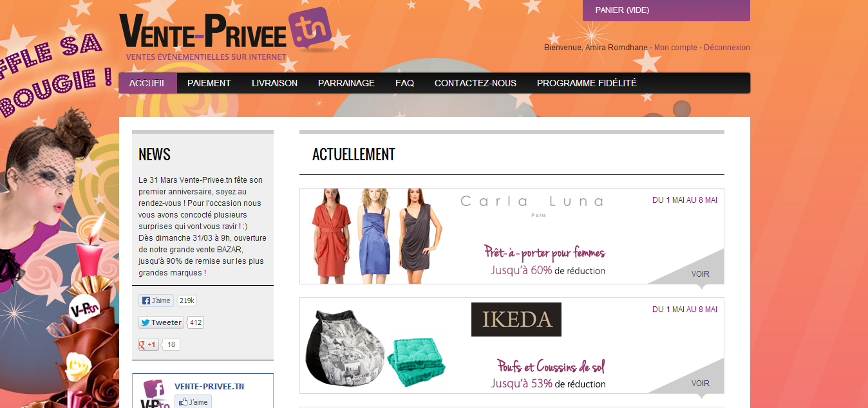

*Figure 1: Etude de l'existant www.vente-privee.tn*

**URL : www.vente-privee.tn**

**Description:**

C'est un site de ventes privées tunisien qui organise, pour ses membres exclusivement, des ventes événementielles on-line, limitées dans le temps, de produits des plus grandes marques tunisiennes et internationales.

**Les points forts:**

* L’inscription à la newsletter assure la réception des e-mails pour s’informer des nouveautés.
* On peut trouver les promotions de vente à venir prochainement
* Les promotions sont bien présentées et décrites

**Les points faibles:**

* Le contenu est exclusivement pour les membres
* Le site ne contient que des promotions sur les vêtements et les accessoires
* Il n'existe pas un moyen de recherche dans le site
* Les fournisseurs ne peuvent pas s'inscrire ou ajouter leurs promotions

2.2. Tunisiadeal

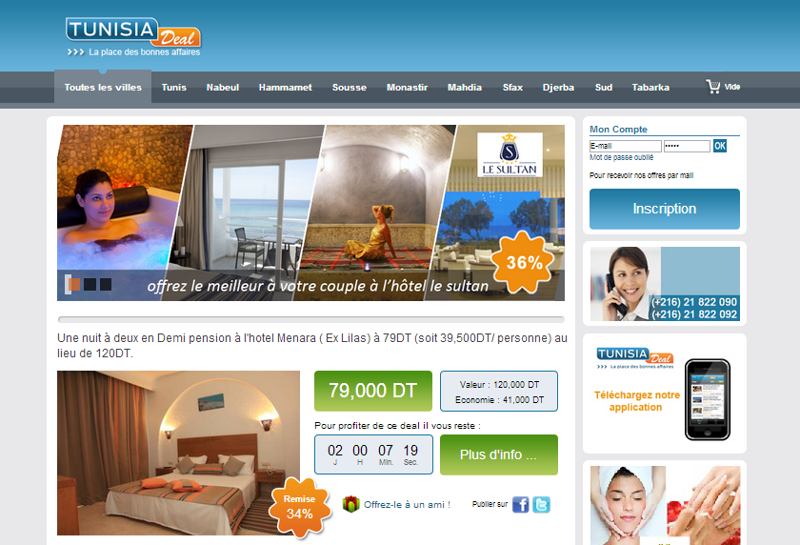

*Figure 2: Etude de l'existant www.tunisadeal.com*

**URL : www.tunisiadeal.com**

**Description:**

C'est un site privé qui permet à ses membres de profiter d'offres exceptionnelles à des tarifs privilégiés, limitées dans le temps et exclusivement réservées aux membres du site.

**Les points forts:**

* Les promotions sont bien présentées et décrites
* Les promotions sont classées par région (facilité de trouver les offres les plus proches)
* Les promotions sont classées également par thème
* Possibilité de publier les promotions sur Facebook et Twitter

**Les points faibles:**

* Le site ne contient que des promotions des hôtels, des centres d'esthétique et des salons de coiffure
* Les fournisseurs ne peuvent pas s'inscrire ou ajouter leurs promotions

### 2.3. lapromotion

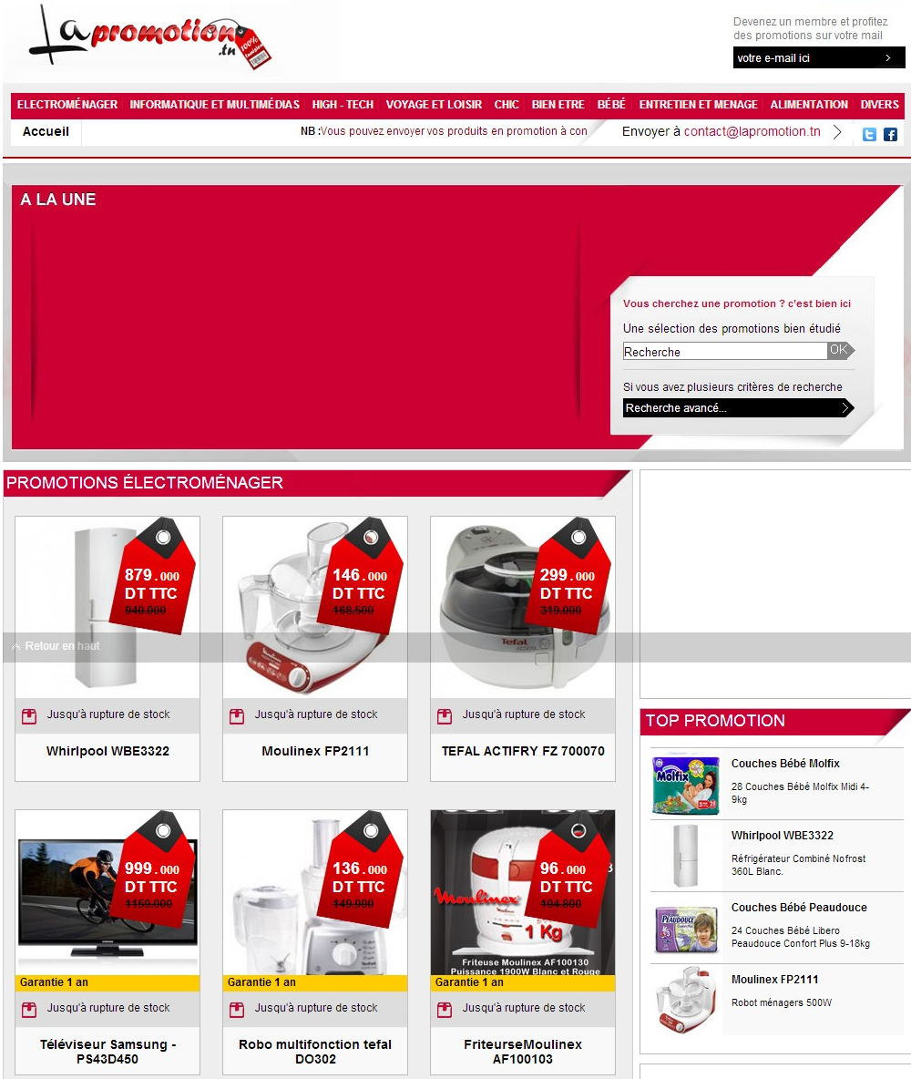

*Figure 3: Etude de l'existant www.lapromotion.tn*

**URL : www.lapromotion.tn**

**Description:**

C'est un site de vente en ligne tunisien qui offre à ses membres la possibilité de profiter des promotions sur des produits de certains commerçants.

**Les points forts:**

* L’inscription à la newsletter assure la réception des e-mails pour s’informer des nouveautés.
* Les promotions sont bien présentées et décrites

**Les points faibles:**

* Les catégories des promotions sont limitées
* Les fournisseurs ne peuvent pas s'inscrire ou ajouter leurs promotions
* Les promotions sont uniquement sur des produits tunisiens

### 2.4. Promoalert

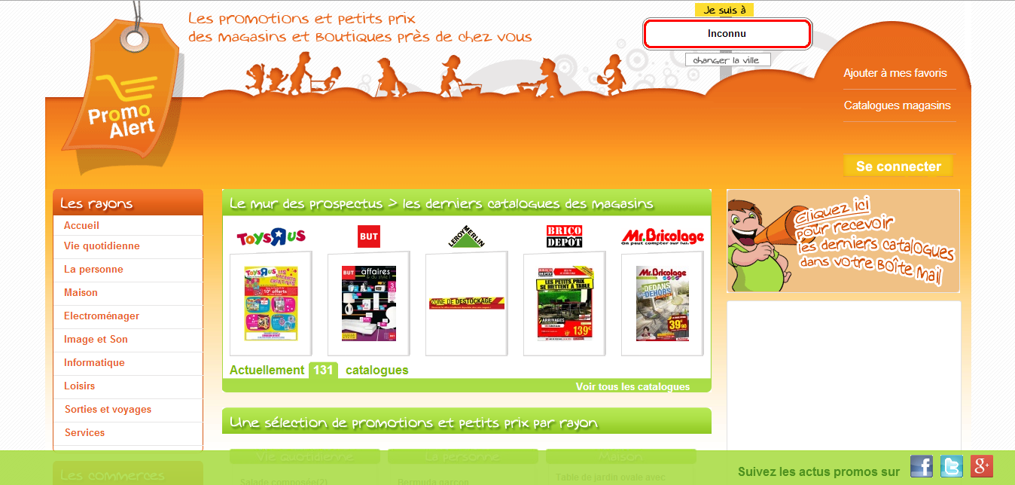

*Figure 4: Etude de l'existant www.promoalert.com*

**URL : www.promoalert.com**

**Description:**

PromoAlert est un site français qui permet de guider les internautes des promotions du commerce traditionnel, il présente les promotions des boutiques et magasins

**Les points forts:**

* Les promotions sont classés par des catégories et des sous-catégories ce qui facilite la recherche
* Les promotions sont bien présentées et décrites
* Les promotions peuvent être présentées sous forme de catalogue

**Les points faibles:**

* Le site ne contient pas des promotions internationales (les promotions dans la France uniquement)
* Il n'existe pas un moyen de recherche par mots-clés dans le site
* Les fournisseurs ne peuvent pas s'inscrire ou ajouter leurs promotions
* Les fournisseurs sont uniquement des boutiques, des magasins et des grandes surfaces

### 2.5. Tunispromo

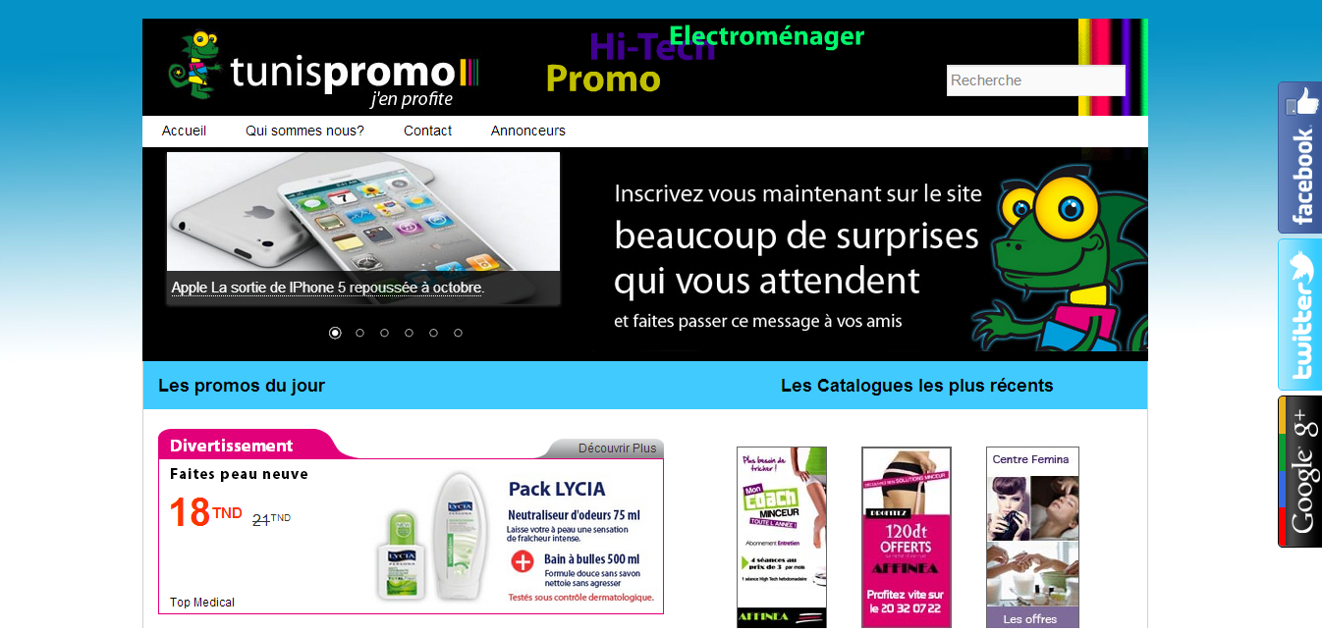

*Figure 5: Etude de l'existant www.tunispromo.com*

**URL : www.tunispromo.com**

**Description:**

Tunispromos s'impose comme la référence de la commercialisation promotionnelle. Une plateforme sur laquelle il est proposé des offres promotionnelles exceptionnelles de plusieurs catégories : divertissements, mode et accessoires, meuble et décoration, High Tech, électroménager...

**Les points forts:**

* Possibilité de partager les promotions sur plusieurs sites tels que Facebook, Twitter, Google+, Blogger et l'envoyer également par email
* Les promotions sont classés selon des catégories

**Les points faibles:**

* Les fournisseurs ne peuvent pas s'inscrire ou ajouter leurs promotions
* Les promotions ne sont ni bien présentées, ni bien décrites

### 2.6. Conclusion

Vu que les applications disponibles sur le marché ne sont pas suffisantes, nous avons pensé à développer une application en mettant l'accent sur la partie des fournisseurs, en incluant tous les types des promotions: de toutes les catégories et toutes les régions.

Nous avons pensé aussi d'adapter le style Métro qui facilite la consultation des pages du site sur les appareils mobiles et les tablettes.

## Spécification des besoins

Dans cette partie, on explique en détail ce que l'application est censée faire et ceci à travers la spécification des besoins fonctionnels et non fonctionnels.

### 3.1. Spécification des besoins fonctionnels

La création d’un site web passe par l'élaboration de deux parties, la première partie concerne la création et la mise en place des pages accessibles par tous les internautes (Front Office), la seconde partie c'est la configuration et la mise en place de l'espace d’administration (Back Office).

Les pages accessibles par l’internaute peuvent être :

* Pages des promotions
* Page de recherche
* Page contact pour l’envoie de message.

A traves l’espace d’administration, l’administrateur du site web peut :

* Mettre à jour la liste des promotions
* Gestion des utilisateurs (clients et commerçants)
* Modifier l’adresse e-mail pour l’envoie de message à travers la page contact.
* Modifier le mot de passe d’accès à l’espace d’administration.
* Consulter les statistiques du site

Les fonctionnalités du système se compose donc de plusieurs parties:

#### 3.1.1. Gestion des promotion

Le commerçant peut gérer ses promotions sur ses produits : les ajouter, les modifier et les supprimer.  
L’administrateur est tenu de surveiller les publications et les commentaires des utilisateurs et vérifier leurs contenus. Si une publication viole les lois applicatives (favorise le piratage, de contenu violant, incitant la haine raciale, la vente ou échange de drogues, les pages de phishing ou malware…), l’administrateur peut la supprimer.

#### 3.1.2. Gestion des utilisateurs

L'administrateur est capable de modifier les informations personnelles d'un utilisateur (client ou commerçant) et de le désactiver.

#### 3.1.3. Evaluation des promotions

Un client inscrit et authentifié est capable de:

* Commenter les promotions pour donner des avis sur les produits ou les promotions
* Les options « j’aime » et « je n’aime pas »
* Noter une promotion par étoiles

#### 3.1.4. Abonnement aux commerçants

Un client inscrit est capable de s'abonner à un commerçant pour recevoir des alertes lorsque ce commerçant partage une nouvelle promotion. Ces alertes peuvent être sous forme d'un email ou également un message sur son mobile.

#### 3.1.5. Statistiques

Les statistiques de visite donnent à l’administrateur les informations du trafic sur l’application avec des indicateurs graphiques pour une période donnée :

* L’évolution du nombre de visites
* L’évolution du nombre de cliques pour chaque promotion et chaque commerçant
* La provenance géographique des visiteurs
* Les pages les plus visitées
* La durée des visites
* Les mots clés utilisés pour arriver à l’application

Le commerçant peut consulter les statistiques qui concernent ses promotions :

* Le nombre quotidien de visites
* Le nombre quotidien de cliques sur chaque promotion
* Qualification des visiteurs par région, âge…
* Les promotions les plus abonnées

#### 3.1.6. Accès des utilisateurs

L'accès aux données et aux différentes pages se diffère selon les droits d'accès de chaque utilisateur et les tâches qui est capable de faire afin de garantir la sécurité des données. Ainsi, l'application doit répondre aux exigences suivantes:

* Attribuer les droits d'accès par utilisateur
* Demande d'authentification à chaque accès système
* Adaptation de l'interface de travail selon les fonctionnalités dédiées à chaque utilisateur
* Expiration d'une session après 15 minutes d'inactivité

### 3.2. Spécification des besoins non fonctionnels

Ce sont des exigences qui ne concernent pas spécifiquement le comportement du système mais plutôt ils identifient des contraintes internes et externes du système.

Les principaux besoins non fonctionnels de notre application se résument dans les points suivants:

* **Performance**
  + L’application répond à toutes les exigences des internautes d’une manière optimale
* **Fiabilité**
  + Bon fonctionnement de l’application sans détection de défaillance
* **Rapidité**
  + Le déplacement entre les pages doit être facile et rapide
* **Sécurité**
  + Les comptes des utilisateurs sont sécurisés par mot de passe (longueur, caractères spéciaux, expiration, politique de réutilisation…)
  + Déconnexion après un tel temps d’inactivité
* **Convivialité**
  + Un design clair
  + Une bonne interface qui donne aux internautes l’envie d’y utiliser
  + Des notions faciles à comprendre
  + Respect de l’ergonomie
  + Positionnement du contenu sur les pages de la manière la plus accessible
* **Portabilité**
  + L’application est **multiplateforme** : Elle fonctionne sur tout système d’exploitation
  + Elle fonctionne sur tout type de terminal

## Conclusion

Cette première partie de ce chapitre a été dédiée à une étude détaillée de l'application: son objectif, son fonctionnement et son environnement logiciel.

On a consacré le premier mois de notre stage à cette étude, ce qui nous a permis de bien comprendre l'environnement de l'application, son objectif ainsi que ses besoins fonctionnels et non fonctionnels

Cette étude nous a permis de distinguer les différents points sur lesquels on va travailler et les technologies qu'on va utiliser pour réaliser notre application.

# CHAPITRE 3 : CONCEPTION

## Introduction

Dans cette section, nous allons reproduire les différents besoins cités précédemment mais sous la forme des diagrammes UML.

## Vue fonctionnel du système

### 2.1. Identification des acteurs

Les acteurs qui interagissent avec le système sont:

* **L'administrateur :** c’est le responsable du bon fonctionnement du site
* **L’internaute :** c’est la personne qui visite le site pour rechercher des promotions sans inscription
* **Le client :** c’est l’utilisateur inscrit qui consulte les promotions disponibles, il peut effectuer des recherches et des abonnements sur les promotions et les commerçants
* **Le commerçant :** c’est l’utilisateur inscrit qui utilise l’application pour promouvoir ses produits et informe les internautes de ses promotions

### 2.2. Diagramme des cas d'utilisation

Ce diagramme permet d'identifier les possibilités d'interaction entre le système et les acteurs (intervenants extérieurs au système). Il représente toutes les fonctionnalités que le système doit fournir [Figure 6].

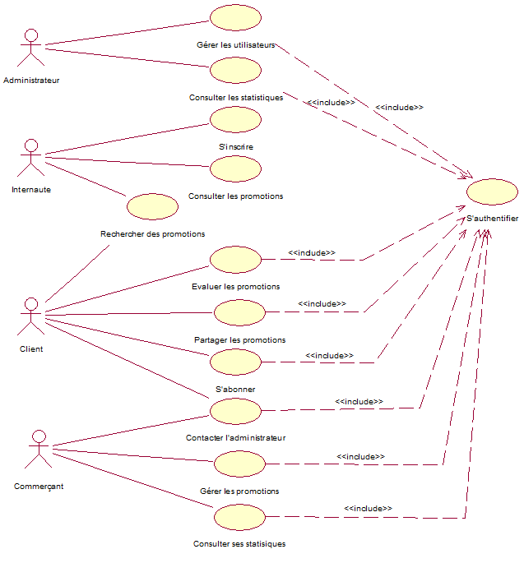

*Figure 6: Diagramme des cas d'utilisation général*

Sans authentification, l'internaute peut consulter les promotions disponibles et rechercher des promotions.

Le client doit s'authentifier pour avoir accès aux fonctionnalités suivantes: le partage des promotions et l'évaluation des promotions.

Le commerçant doit s'authentifier pour avoir accès aux fonctionnalités suivantes: la gestion de ses promotions et la consultation de ses statistiques.

L'administrateur a le droit de gérer les utilisateurs, supprimer les promotions, consulter les statistiques et traiter les factures des commerçants.

### 2.3. Cas d'utilisation «Gérer les promotions»

La figure ci-dessous [Figure 7] présente le diagramme de cas d'utilisation «Gérer les promotions».

##### 

*Figure 7: Diagramme de cas d'utilisation «Gérer les promotions»*

#### 2.3.1. Cas d'utilisation « Ajouter promotion »

**Acteur principal :** Commerçant

**Objectif :** Ce cas d’utilisation vise à décrire toutes les étapes relatives à l’ajout d'une promotion afin de la soumettre à la validation de l'administrateur du site.

**Pré-conditions :** Le commerçant doit être authentifié.

**Post-conditions :** Une nouvelle promotion est ajoutée à la liste des promotions du commerçant

**Scénario nominal:**

**1.** Le commerçant demande au système la page de mise à jour de ses promotions

**2.** Le système affiche la page ainsi que la liste des promotions et les différentes

opérations possibles

**3.** Le commerçant choisit l’opération d’ajout

**4.** Le système affiche le formulaire d'ajout

**5.** Le commerçant remplit le formulaire et valide

**6.** Le système met à jour la liste des promotions et par défaut la liste des promotions les plus récentes

**Scénario Alternatif:**

* **A1 :** Désactivation d'une promotion

Aller a l’opération qui suit 2

3- l’administrateur sélectionne une news et valide la désactivation

4- le système désactive l’affichage de news dans la page de news et met à jour la base de données

* **A2 :** Modification d'une promotion

Aller a l’opération qui suit 2

3- L’administrateur sélectionne une news et choisit l’opération de modification

4- Aller à l’opération qui suit 4

* **A3 :** Suppression d'une promotion

Aller a l’opération qui suit 2

3- L’administrateur sélectionne une NEWS et choisit l’opération de suppression.

6- le système met à jour la base de données

**Scénario d'exception:**

* **E1 :** Fermeture de session.

Aller a l’opération qui suit 2 et 4

Le système ferme la session après une période d’inactivité et invite le commerçant à s’authentifier à nouveau

### 2.4.Cas d'utilisation «Evaluer les promotions»

La figure ci-dessous [Figure 8] présente le diagramme de cas d'utilisation «Evaluer les promotions».

##### 

*Figure 8: Diagramme de cas d'utilisation «Evaluer les promotions»*

### 2.5. Cas d'utilisation «Gérer les utilisateurs»

La figure ci-dessous [Figure 9] présente le diagramme de cas d'utilisation «Gérer les utilisateurs».

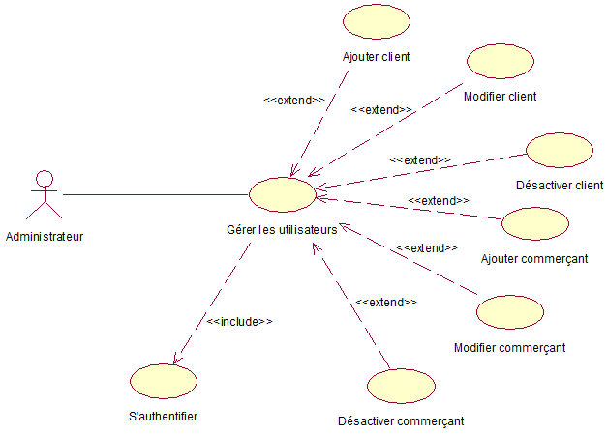

*Figure 9: Diagramme de cas d'utilisation «Gérer les utilisateurs»*

Le cas d’utilisation « Gérer les utilisateurs » englobe les opérations classiques qui peuvent être exécutées sur un utilisateur selon le type de ce dernier :

* Pour un client :
* Ajouter client
* Modifier client
* Désactiver client
* Pour un commerçant :
* Ajouter commerçant
* Modifier commerçant
* Désactiver commerçant

Un client, ou également un commerçant, est capable de s'inscrire et modifier son compte.

L'administrateur est capable d'ajouter, modifier et désactiver un compte d'un client ou d'un commerçant.

### 2.6. Cas d'utilisation «S'authentifier»

**Acteur principal:** Internaute

**Objectif:** Ce cas d’utilisation vise à décrire toutes les étapes relatives à l’authentification d'un utilisateur au niveau du serveur afin d’effectue les différentes opérations correspondantes à chaque utilisateur.

**Pré-conditions:**

* Disponibilité d’accès au réseau Internet
* Serveur accessible 24 h/24h et 7j/7j
* Navigateur en bon état de fonctionnement

**Post-conditions:**

* Accès à l’administration du site ou du compte
* Ouverture d’une session

**Scénario nominal:  
1.** L'internaute lance le navigateur

**2.** L’internaute tape l’adresse URL du site  
**3.** Le système affiche la page d'accueil

**4.** L'internaute demande du système la formulaire d'authentification

**5.** Le système affiche le formulaire d’authentification

**6.** L’internaute saisit son adresse électronique et le mot de passe et valide

**7.** Le système vérifie l'adresse électronique et le mot de passe.

**8.** Le système ouvre une session à l’utilisateur et affiche l’interfaced’accueil

**Scénario Alternatif:**

* **A2 :** vérification du mot de passe au niveau du serveur

Aller à l’opération qui suit 5

6-Le système affiche un message d’erreur.

Aller à l’opération 3

**Scénario d’exception :**

* **E1 :** Erreur dans d’adresse URL de l’administration

Aller à l’opération qui suit 2

3- le navigateur affiche un message d’erreur

* **E2 :** Période d'inactivité

Le système ferme automatiquement la session et invite l’utilisateur à s’authentifier à nouveau.

### 2.7. Cas d'utilisation «S'inscrire»

**Acteur principal:** Internaute

**Objectif:** Ce cas d’utilisation vise à décrire toutes les étapes relatives à l’inscription d'un internaute afin d’effectue les différentes opérations correspondantes à chaque utilisateur soit client ou commerçant.

**Pré-conditions:**

* Disponibilité d’accès au réseau Internet
* Serveur accessible 24 h/24h et 7j/7j
* Navigateur en bon état de fonctionnement

**Post-conditions:** Utilisateur inscrit et authentifié par une adresse électronique et un mot de passe

**Scénario nominal:**

**1.** L'internaute demande de s’inscrire

**2.** Le système demande à l'internaute de choisir le type du compte à créer (compte client ou compte commerçant)

**3.** L'internaute choisit le type du compte

**4.** Le système affiche le formulaire d’inscription

**5.** L'internaute remplit les champs du formulaire puis il valide

**6.** Le système vérifie si l’utilisateur n’est pas déjà inscrit avec l’adresse email donnée puis enregistre le nouveau compte et envoie un email de confirmation à l’internaute

**Scénario d'exception:**

* Lorsde la vérification, le système trouve que l'internaute est déjà inscrit.

### 2.8. Cas d'utilisation «Consulter les promotions»

**Acteur principal:** Internaute

**Objectif:** Ce cas d’utilisation vise à décrire toutes les étapes relatives à la

consultation des promotions par l’internaute.

**Pré-conditions:**

* Disponibilité d’accès au réseau Internet
* Serveur accessible 24 h/24h et 7j/7j
* Navigateur en bon état de fonctionnement
* Le système en état de fonctionnement.

**Post-conditions:** Page consultée

**Scénario nominal:**

**1.** L’internaute lance le navigateur.

**2.** L’internaute tape l’adresse URL du site Web (le nom du domaine).

**3.** Le système affiche la page d’accueil où se trouvent les promotions les plus récentes

**4.** L'internaute clique sur une promotion pour consulter sa description détaillée

**5.** Le système affiche la page en consulté.

**Scénario d'exception:**

* **E1 :** Erreur dans d’adresse URL de l’administration

Aller à l’opération qui suit 2

3- le navigateur affiche un message d’erreur

### 2.9. Cas d'utilisation «Rechercher des promotions»

**Acteur principal:** Internaute

**Objectif:** Ce cas d’utilisation vise à décrire toutes les étapes relatives à la recherche des promotions par l’internaute.

**Pré-conditions:**

* Disponibilité d’accès au réseau Internet
* Serveur accessible 24 h/24h et 7j/7j
* Navigateur en bon état de fonctionnement
* Le système en état de fonctionnement.

**Post-conditions:** Page de résultats affichée

**Scénario nominal:**

**1.** L'internaute demande la page de recherche

**2.** Le système affiche la page de la recherche

**3.** L'internaute choisit le mode de la recherche

**4.** L'internaute choisit les critères de la recherche

**5.** Le système affiche la page des résultats

## Vue statique du système

Le diagramme de classes exprime la structure statique du système en terme de classes et de relations entre ces classes. L'intérêt du diagramme de classes est de modéliser les entités du système d'information.

Le diagramme de classes permet de représenter l'ensemble des informations finalisées qui sont gérées par le domaine. Ces informations sont structurées, c'est à dire qu'elles sont regroupées dans des classes.  
Le diagramme met en évidence d'éventuelles relations entre ces classes.  
Le diagramme de classes de notre application est le suivant [Figure 10] :

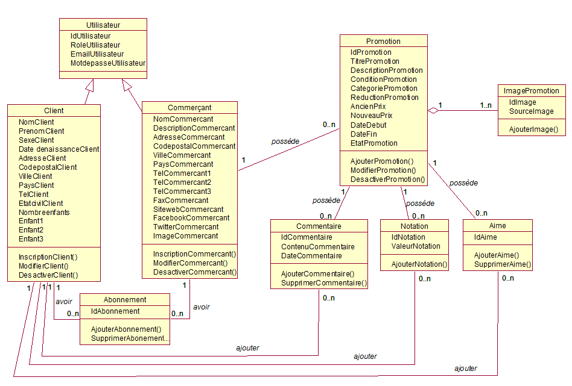

*Figure 10 : Diagramme des classes*

## Vue dynamique du système

### 4.1. Diagrammes de séquence : acteur/système (Scénarios d'utilisation)

Un diagramme de séquence représente les objets participants à une interaction particulière et les messages qu'ils échangent, organisé en séquences horaires.

* **Authentification**

La figure ci-dessous [Figure 11] présente le diagramme de séquence du système du cas d'utilisation «Authentification»

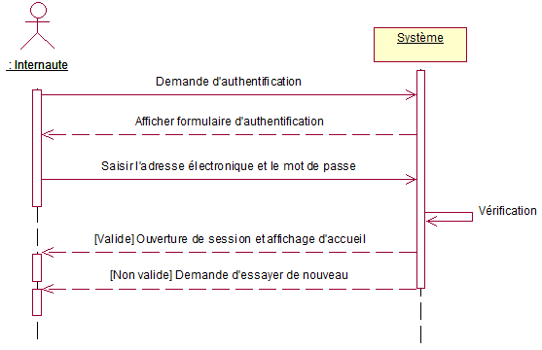

*Figure 11: Diagramme de séquence d'authentification*

* **Inscription**

La figure ci-dessous [Figure 12] présente le diagramme de séquence du système du cas d'utilisation «Inscription»

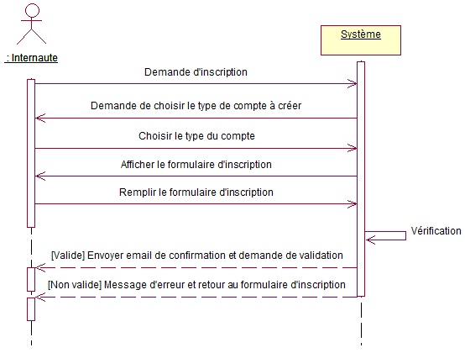

*Figure 12: Diagramme de séquence d'inscription*

* **Ajouter promotion**

La figure ci-dessous [Figure 13] présente le diagramme de séquence du système du cas d'utilisation «Ajouter promotion»

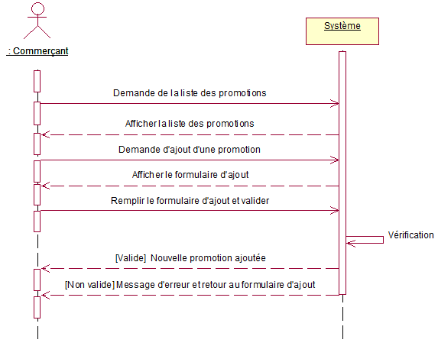

*Figure 13: Diagramme de séquence d'ajout d'une promotion*

* **Recherche des promotions**

La figure ci-dessous [Figure 14] présente le diagramme de séquence du système du cas d'utilisation «Recherche des promotions»

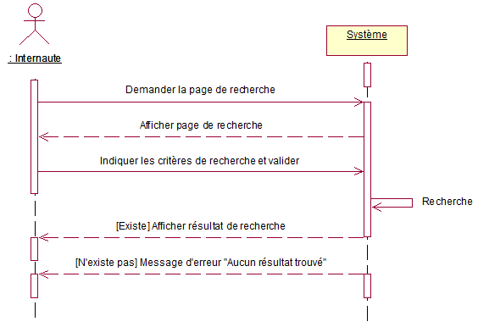

*Figure 14 : Diagramme de séquence de recherche d'une promotion*

### 4.2. Diagrammes de séquence détaillés

Un diagramme de séquence est un diagramme d'interaction qui expose en détail la façon dont les opérations sont effectuées.

Ci-dessous, nous présentons les différents diagrammes de séquence détaillés:

* **Authentification**

La figure ci-dessous [Figure 15] présente le diagramme de séquence détaillé du cas d'utilisation «Authentification»

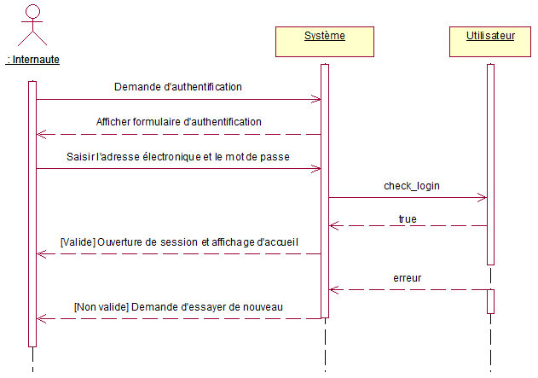

*Figure 15 : Diagramme de séquence détaillé d'authentification*

* **Inscription**

La figure ci-dessous [Figure 16] présente le diagramme de séquence détaillé du cas d'utilisation «Inscription»

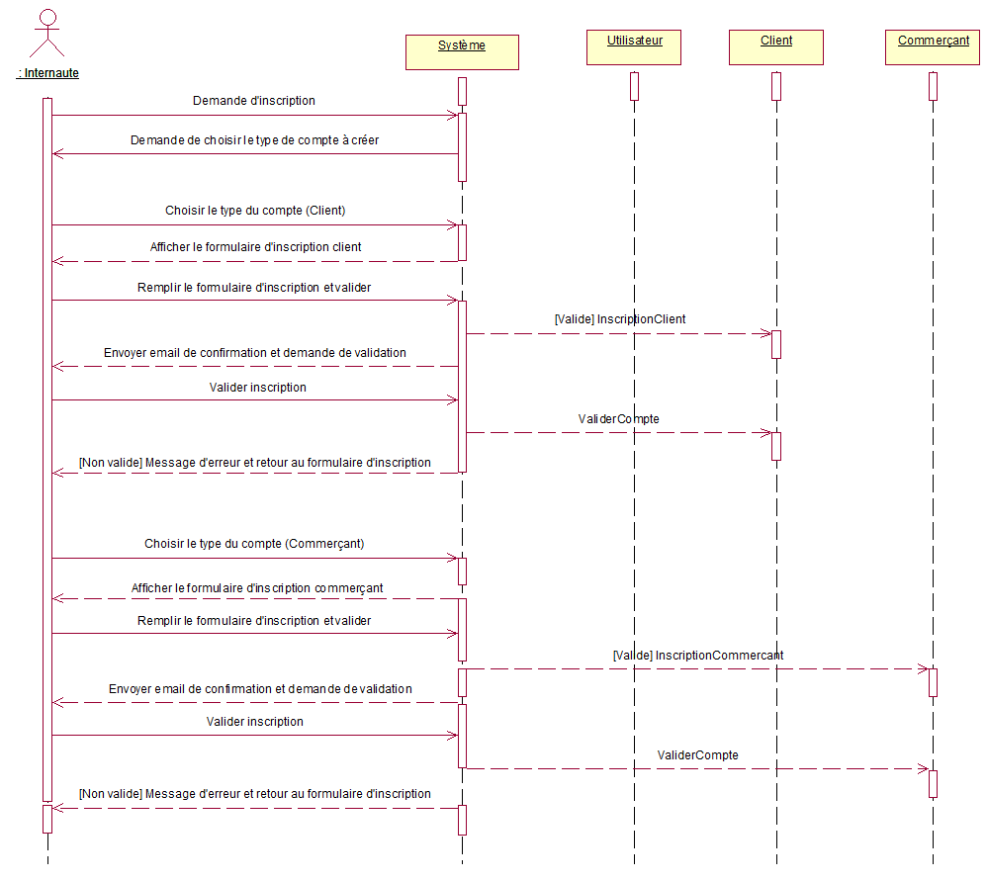

*Figure 16 : Diagramme de séquence détaillé de l'inscription*

* **Ajouter promotion**

La figure ci-dessous [Figure 17] présente le diagramme de séquence détaillé du cas d'utilisation «Ajouter promotion»

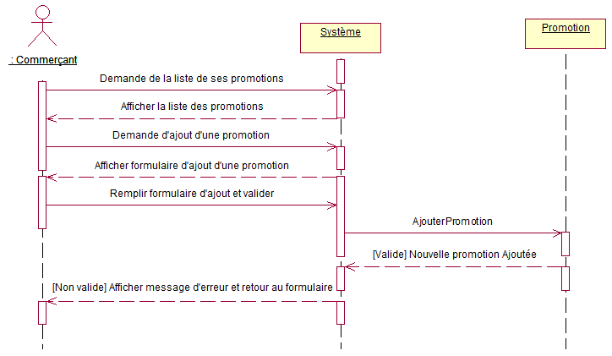

*Figure 17 : Diagramme de séquence détaillé d'ajout d'une promotion*

* **Recherche des promotions**

La figure ci-dessous [Figure 18] présente le diagramme de séquence détaillé du cas d'utilisation «Recherche des promotions»

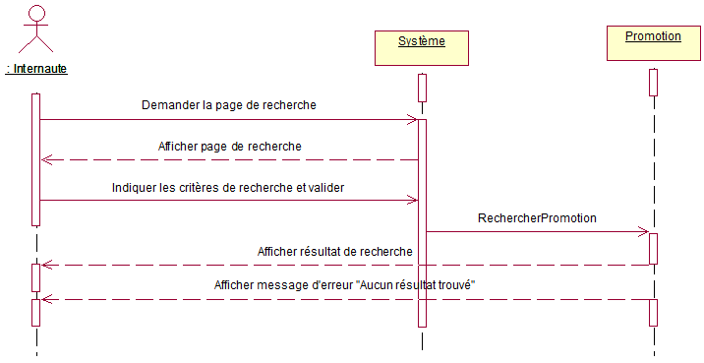

*Figure 18 : Diagramme de séquence détaillé de la recherche des promotions*

## Conception détaillée de la base de données

### 5.1. Modèle conceptuel de données

### 5.2. Modèle logique de données

Ce modèle indique comment organiser les données. On représente le modèle comme étant un ensemble de relations. On a des tables qui contiennent des champs (attributs). Le plus important est les relations entre les tables.  
  
 Ainsi, la traduction du modèle conceptuel des données en modèle logique se forme du schéma conceptuel suivant:

Utilisateur (**IdUtilisateur**, emailUtilisateur, motdepasseUtilisateur, AdresseUtilisateur, CodePostalUtilisateur, VilleUtilisateur, PaysUtilisateur, datedenaissanceClient)

Promotion(IdPromotion,TitrePromotion, DescriptionPromotion, DateDebutPromotion, DateFinPromotion, ReductionPromotion, AncienPrix, NouveauPrix, #IdCommercant)

Commentaire(IdCommentaire, ContenuCommentaire, #IdClient, #IdPromotion)

Aimer(IdAimer,IdClient, #IdPromotion)

Notation(IdNotation,IdClient,#IdPromotion)

Abonnement(IdAbonnement, #IdClient, #IdCommercant)

### 5.2. Dictionnaire de données

Le tableau suivant illustre la liste exhaustive des différents attributs:

|  |  |  |  |  |
| --- | --- | --- | --- | --- |
| Nom | Désignation | Type | Longueur | Identifiant |
| IdUtilisateur | Identifiant de l'utilisateur | Integer | 50 | Oui |
| RoleUtilisateur | Role de chaque utilisateur (Rôle Client, Rôle Commerçant ou Rôle Administrateur) | String | 50 | Non |
| EmailUtilisateur | Email de l'utilisateur | String | 50 | Non |
| MotdepasseUtilisateur | Mot de passe de l'utilisateur | String | 50 | Non |
| NomClient | Nom du client | String | 50 | Non |
| PrenomClient | Prénom du client | String | 50 | Non |
| DatedenaissanceClient | Date de naissance du client | Date |  | Non |
| TelClient | String | String | 15 | Non |
| SexeClient | Sexe du client(Homme ou Femme) | String | 1 | Non |
| AdresseClient | Adresse du client | String | 50 | Non |
| CodepostalClient | Code postal du client | Integer | 10 | Non |
| VilleClient | Ville du client | String | 50 | Non |
| PaysClient | Pays du client | String | 64 | Non |
| EtatcivilClient | Etat civil du client (célibataire ou marié(e)) | String | 20 | Non |
| Nombreenfants | Nombre d'enfants du client | Integer | 2 | Non |
| Enfant1 | Intervalle de l'âge du 1er enfant | String | 50 | Non |
| Enfant2 | Intervalle de l'âge du 2ème enfant | String | 50 | Non |
| Enfant3 | Intervalle de l'âge du 3ème enfant | String | 50 | Non |
| NomCommercant | Nom du commerçant | String | 50 | Non |
| DescriptionCommercant | Description de l'activité du commerçant | String | 100 | Non |
| AdresseCommercant | Adresse du commerçant | String | 50 | Non |
| CodePostalCommercant | Code postal du commerçant | Integer | 10 | Non |
| VilleCommercant | Ville du commerçant | String | 50 | Non |
| PaysCommercant | Pays du commercant | String | 64 | Non |
| TelCommercant1 | Numéro de téléphone du commerçant | String | 15 | Non |
| TelCommercant2 | 2ème numéro de téléphone du commerçant | String | 15 | Non |
| TelCommercant | 3ème numéro de téléphone du commerçant | String | 15 | Non |
| FaxCommercant | Fax du commerçant | String | 15 | Non |
| SitewebCommercant | Site web du commerçant | String | 50 | Non |
| FacebookCommercant | Page Facebook du commerçant | String | 50 | Non |
| TwitterCommercant | PageTwitter du commerçant | String | 50 | Non |
| ImageCommercant | Image du commerçant (du local, de l'entreprise...) | Image | 50 | Non |
| IdPromotion | Id de la promotion | Integer | 50 | Oui |
| TitrePromotion | Titre de la promotion | String | 50 | Non |
| DescriptionPromotion | Description de la promotion | String | 100 | Non |
| ConditionPromotion | Condition de la promotion | String | 100 | Non |
| CategoriePromotion | Catégorie de la promotion | String | 50 | Non |
| ReductionPromotion | Le pourcentage de la réduction de la promotion | Integer |  | Non |
| AncienPrix | Ancien prix avant la réduction | Integer |  | Non |
| NouveauPrix | Nouveau prix après la réduction | Integer |  | Non |
| DateDebut | Date du début de la promotion | Date |  | Non |
| DateFin | Date de la fin de la promotion | Date |  | Non |
| IdImage | Id de l'image de la promotion | Integer |  | Oui |
| SourceImage | Source de l'image | String | 100 | Non |
| IdCommentaire | Id du commentaire | Integer |  | Oui |
| ContenuCommentaire | Contenu du commentaire | String | 200 | Non |
| DateCommentaire | Date du commentaire | Date |  | Non |
| IdAbonnement | Id de l'abonnement | Integer |  | Oui |
| IdAimer | Id de l'option aimer | Integer |  | Oui |
| IdNotation | Id de la notation | Integer |  | Oui |
| ValeurNotation | Valeur de la notation (nombre des étoiles) | Integer |  | Non |
| IdClic | Id du clic sur une promotion | Integer |  | Oui |
| DateClic | Date du clic | Date |  | Non |

## Conclusion

Dans ce chapitre, nous avons présenté notre étude conceptuelle du système. La vue fonctionnelle a été illustrée par les diagrammes de cas d’utilisation. Ensuite, la vue statique, réalisée par le diagrammes des classes nous a permis de définir la structure du système et de dégager les différentes entités le composant. Enfin, la vue dynamique nous a permis d’avoir une vue générale sur le déroulement des cas d’utilisation et leurs exécutions, cette vue a été modélisé par des diagrammes de séquence du système puis des diagrammes de séquence détaillés afin de modéliser l’interaction des différents objets du système et décrivant ainsi son comportement.

Dans le chapitre suivant, nous détaillons quelques aspects de la réalisation.

# Chapitre 4 : Réalisation

## Introduction

La phase qui suit une conception bien détaillée est éventuellement l’implémentation. Le module additionnel sera implémenté en tant qu’une application web répondant à plusieurs exigences. En effet, le projet devrait être orienté objet, développer en PHP et JavaScript et utiliser la base de données existante MySql.

## Environnement technique

Il s’agit dans cette partie d’identifier les différentes caractéristiques de l’environnement matériel et logiciel qui nous ont servi à l’implémentation de notre application.

### 2.1. Environnement matériel

Les machines utilisées pour réaliser ce projet :

* Ordinateur portable HP qui dispose de la configuration suivante :

– Système d’exploitation : Windows 8;

– Processus Intel(R) Core(TM) i7 CPU;

– 8 Go de RAM;

– 1 To de disque dur

* Ordinateur portable HP qui dispose de la configuration suivante :

– Système d’exploitation : Windows 8;

– Processus Intel(R) Core(TM) i5 CPU;

– 6 Go de RAM;

– 750 Go de disque dur

### 2.2. Environnement logiciel

Afin de réaliser notre site, nous avons eu recours à **MySQL** comme serveur de notre base de données et à **NetBeans IDE 7.3[1]** comme outil de développement.

Le Framework **Symfony 2** est l'environnement de travail qui sera utilisé durant ce travail. Symfony 2 [Réf. 6] est un acronyme désignant un ensemble de logiciels libres permettant de construire des serveurs de sites Web. L'acronyme original se réfère aux logiciels suivants :

* « Windows », le système d'exploitation
* « Apache », le serveur Web
* « MySQL », le serveur de base de données
* « PHP », le langage de script

Pour la gestion des versions et le partage des fichiers entre les différents développeurs dans la société, ce sont **SVN** et **Tortoise** qui ont été retenus pour faciliter le travail en groupe.[2]

## Règles mises en place

Afin de permettre au projet de se dérouler convenablement et que tous puissent fonctionner de façon homogène, un certain nombre de règles ont été mises en place.

* Développement :
* Nom des variables
* Doit être explicite quant à l’utilisation de celle-ci
* Si composée de plusieurs mots : le premier en minuscule, les suivants débutent par une majuscule, pas de séparateur.
* Nom des fonctions
* Doit être explicite quant à l’utilisation de celle-ci
* Si composée de plusieurs mots: le premier en minuscule, les suivants débutent par une majuscule, pas de séparateurNom des classes
* Doit être explicite quant à l’utilisation de celle-ci
* Si composée de plusieurs mots : En minuscule, chaque mot débute par une majuscule, pas de séparateur.
* Système :
* IDE (Environnement de Développement) : Netbeans
* Système d’exploitation : Windows (installé par défaut sur les machines)

## Définition : Style Métro

« Metro » est une nouvelle vague visuelle qui déferle sur le web. Des combinaisons de couleurs solides, des textes ancrés dans des formes géométriques, un affichage clair, symétrique et épuré, toutes ces techniques font partie de ce langage de design. Inspirée par les symboles célèbres des transports en commun (et en partie également par le design classique suisse) cette forme d’esthétisme minimaliste permet de guider aisément l’utilisateur et de focaliser son attention sur le contenu du site.[Réf.7]

## Implémentation

La réalisation de ce projet s’est étendu sur trois phases programmées dés le début afin de pouvoir achever le projet dans le délai prévu.

* **Création de la base des données**
* **Réalisation de la page d'accueil**
* **Réalisation de l'authentification**
* **Réalisation de l'inscription**

### 5.1. Création de la base des données

On a crée une base de données qui contient les tables suivantes:

* **Utilisateur :** pour enregistrer les informations relatives aux utilisateurs (clients, commerçants et administrateur)
* **Promotion :** pour enregistrer les informations relatives aux promotions
* **ImagePromotion :** pour enregistrer les images des promotions
* **Abonnement :** pour enregistrer les abonnements des clients
* **Commentaire :** pour enregistrer les commentaires des clients
* **Notation :** pour enregistrer les notations des clients sur les promotions
* **Aime :** pour enregistrer les "aimes"/"likes" sur les promotions
* **Clic :** pour enregistrer les clics sur chaque promotion (pour les statistiques)

### 5.2. Réalisation de la page d'accueil

La figure suivante [Figure 19] montre les différentes composantes visibles de la page d'accueil de notre application réalisée.

Cette interface représente la page principale de notre application, elle se distingue des autres pages par le fait qu'elle est censée représenter, à l'internaute visiteur, l'application sur lequel il se trouve de manière claire et forte [Réf. 8].

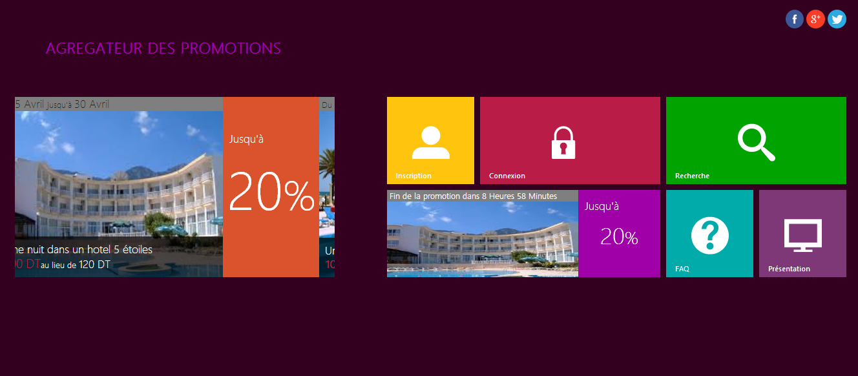

*Figure 19 : Interface Accueil*

L'interface de la page d'accueil est composée des tuiles[3]

Les tuiles peuvent adopter deux formes :

* Les tuiles passives : elles ne font qu’afficher une icône fixe. Rien ne sert de les agrandir, elle ne feront que prendre plus de place sans rien apporter de plus, par exemple, la tuile de l'inscription [Figure 19] et la tuile de connexion [Figure 20]]





*Figure 20 : Tuile de connexion*

Les

*Figure 21 : Tuile d'inscription*

* Les tuiles vivantes : Sur la figure 19, on en découvre quelques unes mais faute d’avoir insérer une séquence vidéo ou un gif animé il est difficile de voir lesquelles "bougent". Par exemple celle affichant les promotions à gauche est une tuile vivante, son contenu change régulièrement, elle présente en alternance les promotions les plus récentes [Figure 22].

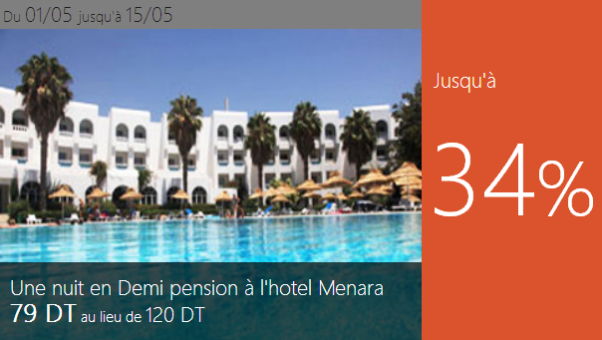

*Figure 22 : Tuile des promotions*

### 5.3. Authentification

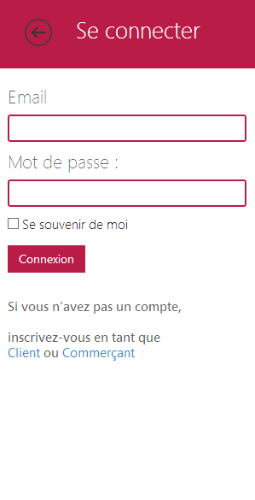 Pour s'authentifier, l'internaute appuie sur le tuile "Connexion" et une barre de connexion s'affiche à droite [Figure 23] : elle permet d'accéder à la page d'accueil en saisissant une adresse électronique et un mot de passe attribués à l'utilisateur en question dès sa création en système.

*Figure 23 : Barre de connexion*

Lorsque le client se connecte, il a l'accès à une interface différente qui est composée des tuiles présentées dans la figure ci-dessous [Figure 24].

### 

*Figure 24 : Interface Client*

Lorsque le client se connecte, il a l'accès à une interface différente qui est composée des tuiles présentées dans la figure ci-dessous [Figure 25].

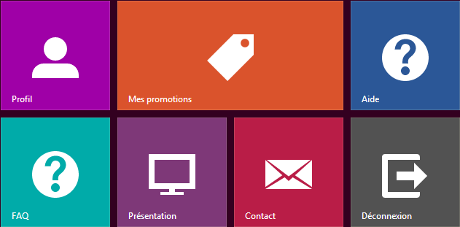

*Figure 25 : Interface commerçant*

Lorsque l'administrateur se connecte, il a également l'accès à une interface différente qui est composée des tuiles présentées dans la figure ci-dessous [Figure 26].

Il peut consulter les promotions, les statistiques, la liste des clients et celle des commerçants.

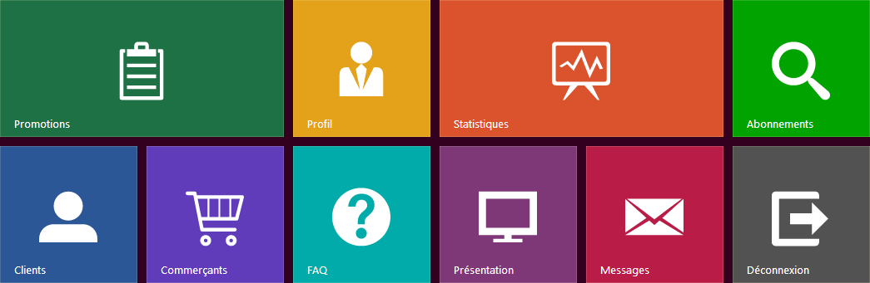

*Figure 26 : Interface Administrateur*

### 5.4. Inscription

Pour s'inscrire, l'internaute appuie sur la tuile s'inscription[4] qui lui offre le choix du compte qu'il veut créer : **compte client** ou **compte commerçant** [Figure 27].

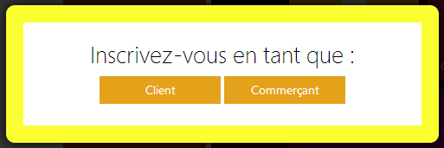

*Figure 27 : Pop-up de choix d'inscription*

* Client : affichage du formulaire d'inscription d'un client
* Commerçant : affichage du formulaire d'inscription d'un commerçant

Des contraintes de validation sont appliquées sur les champs des formulaires afin de vérifier les valeurs entrées. Un message d'erreur s'affiche au dessous du champ.

Ci-dessous, on illustre des exemples d' erreurs traités dans le formulaire d'inscription [Figure 28].

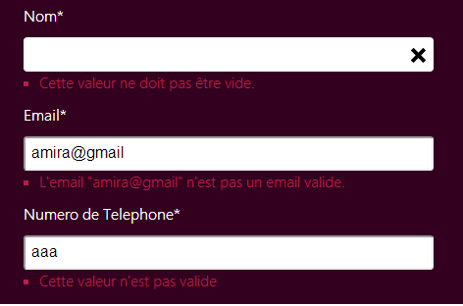

*Figure 28 :Contraintes du formulaire d'inscription*

### 5.5. Traitement des promotions

#### 5.5.1. Gestion des promotions

Dès son authentification, le commerçant peut ajouter des promotions.

Le formulaire d'ajout d'une promotion [Figure 29] permet au commerçant d'ajouter des informations sur la promotion qui sont accessibles par tous les internautes, alors, les informations doivent être claires et simples.

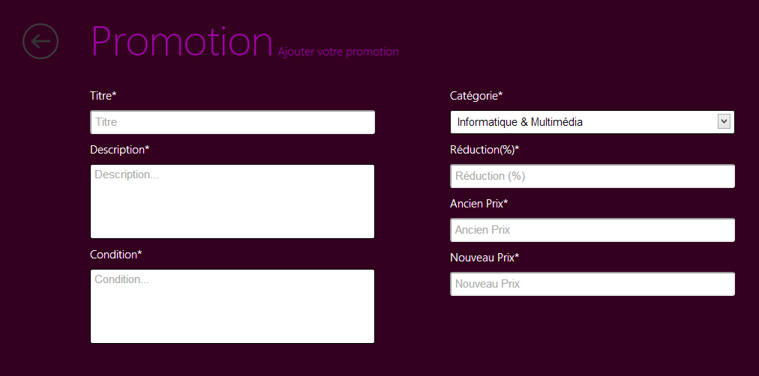

*Figure 29 : Formulaire d'ajout d'une promotion*

#### 5.5.2. Recherche des promotions

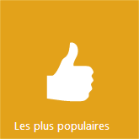 On a adapter plusieurs moyens de recherche dans l'application pour rendre la consultation des promotions plus facile et plus rapide pour les internautes: [Figure 30].

*Figure 30 : Tuiles de recherche*

* Les promotions les plus populaires sont les promotions les plus visitée par les internautes
* Les promotions les plus récentes sont les six promotions ajoutées récemment par les commerçants
* Les promotions les plus évaluées sont les promotions qui possèdent le plus grand nombre des commentaires, notations et aimes.
* Les promotions les plus proches ne sont accessibles que par le client inscrit et authentifié car on peut traiter l'affichage selon les informations de localisation qu'il possède.

Les promotions sont classées à des catégories [Figure 31], ce qui facilite aux internautes de trouver les promotions qu'ils cherchent facilement.

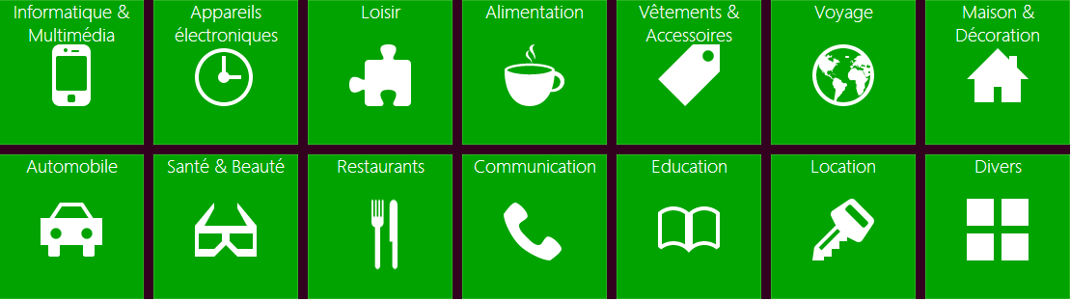

Figure 31 : Les catégories des promotions

La recherche avancée consiste à chercher des promotions selon des critères spécifiques : les prix, les dates, les catégories, les fournisseurs... comme elle indique la figure suivant [Figure 32] :

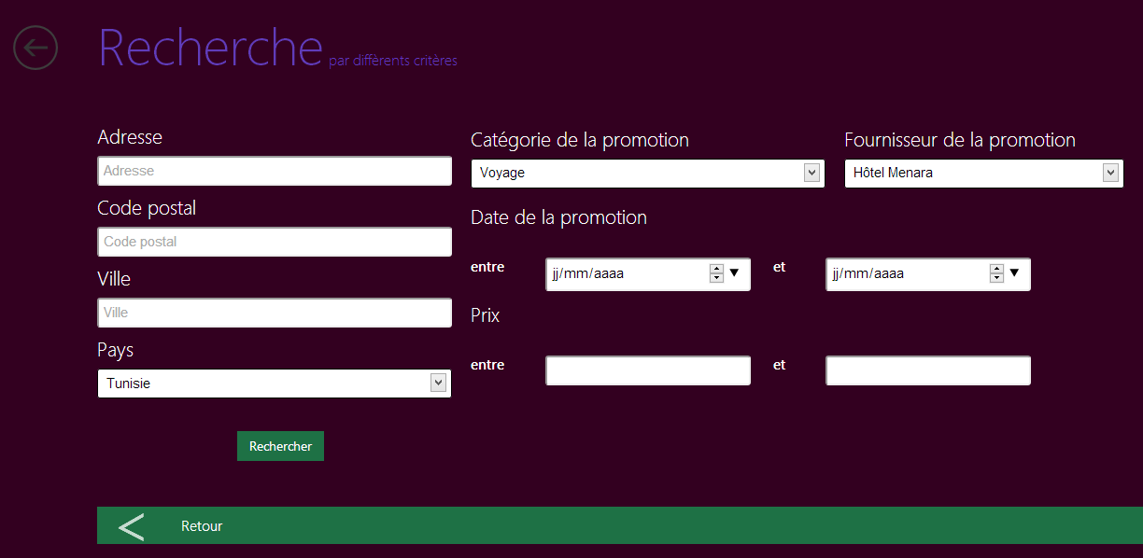

Figure 32 : Interface de recherche avancée

## Conclusion

Dans ce chapitre, on a présenté brièvement les différents aspects développés au cours du stage ; création des tables nécessaires pour la base de données, réalisation des différentes interfaces graphiques et enfin implémentation des contrôleurs.

# Conclusion et perspectives

L'objectif visé à travers ce rapport est de présenter l’application réalisée au cours de notre stage de projet de fin d’étude au sein de la société Proxym-IT. Dans un premier temps, on a consacré nos réflexions à l’étude de l’existant, et on a critiqué les application existantes dans le marché pour améliorer notre application.

Cette étude nous a permis de passer à une phase plus importante qui est : citer les besoins de la société et les répartir en besoins fonctionnels et non fonctionnels. Une phase de conception détaillée basée sur UML et MVC, a précédé l’implémentation de ce projet. En effet, on a pu, dans ce qui a resté du temps, développer une interface qui répond éventuellement aux exigences soulignés pendant l’analyse et la conception. Certes, trois mois ne sont pas suffisants pour mener toute l’application à terme, mais la partie la plus complexe a été réalisée et approuvée par mes superviseurs.

Au terme de ce travail, au cours duquel nous avons beaucoup appris, nous pouvons affirmer que ce stage a été enrichissant et plein d’intérêt. En effet l’un des attraits du stage était de pouvoir travailler sur des logiciels libres à la pointe de la technologie.

Durant ce stage, on a pu observer voir le déroulement de la vie professionnelle et les difficultés que rencontre chaque membre de la société au quotidien pour faire évoluer les projets. Chaque jour les membres de l'équipe alternent des tâches d'organisation, de réflexion, de débuggage, d'amélioration ou même de documentation. Cela nous a permis de nous rendre compte des différentes tâches auxquelles nous serons confronté et que parfois la connaissance seule ne suffit pas pour résoudre les problèmes. Cela nous fait dire que rien n'est acquis et que le travail d'ingénieur est une formation et un apprentissage de tous les jours.

# Références

[Réf. 1] : [http://www.siteduzero.com](http://www.siteduzero.com/)

[Réf. 2] : [http://www.developpez.com](http://www.developpez.com/)

[Réf. 3] : [http://www.metrouicss.com](http://www.metrouicss.com/)

[Réf. 4] : [http://www.webdesignertrends.com/2012/11/tendance-du-webdesign-windows-8metro-ui](http://www.webdesignertrends.com/2012/11/tendance-du-webdesign-windows-8metro-ui/)

[Réf. 5] :

[Réf. 6] : [http://www.symfony.com](http://www.webdesignertrends.com/2012/11/tendance-du-webdesign-windows-8metro-ui/)

[Réf. 7] : <http://fr.wix.com/blog/2013/01/01/5-tendances-de-web-design/>

[Réf. 8] : <http://fr.wikipedia.org/wiki/Page_d'accueil>

# Annexe 1

Outils de développement

**Symfony 2**

 Symfony **est un puissant framework**. C'est un des frameworks les plus utilisés dans le monde, notamment dans les entreprises. La première version de Symfony est sortie en 2005 et est aujourd'hui toujours très utilisée.

**La deuxième version, Symfony 2 est sortie en août 2011,**elle est édité par la société [SensioLabs](http://sensiolabs.com/), dont le créateur est Fabien Potencier.

Symfony 2 est utilisé pour développer des applications Web en PHP rapidement, mais de façon structurée et avec un code clair et maintenable en respectant l'architecture MVC (Modèle - Vue - Contrôleur).

Les principales caractéristiques de Symfony :

• Compatible PHP 5 totalement orienté objet.

• Intègre l’architecture MVC et la méthode ORM.

• Licence MIT (tout ce qui est réalisé avec Symfony peut être vendu).

• Extensible et modulaire.

• Supporte ajax.

• Importante communauté très active.

• Très grand nombre de traductions.

• Conçu pour une utilisation professionnelle.

**[**[**http://www.comparatif-framework.com/symfony**](http://www.comparatif-framework.com/symfony)**]**

# Annexe 2

Outils de conception

**UML**

UML ("Unified Modeling Language," ou "langage de modélisation objet unifié") est né de la fusion des trois méthodes qui ont le plus influencé la modélisation objet au milieu des années 90: OMT, Booch et OOSE. Issu "du terrain" et fruit d'un travail d'experts reconnus, UML est le résultat d'un large consensus. De très nombreux acteurs industriels de renom ont adopté UML et participent à son développement.

En l'espace d'une poignée d'années seulement, UML est devenu un standard incontournable. La presse spécialisée foisonne d'articles exaltés et à en croire certains, utiliser les technologies objet sans UML relève de l'hérésie. Lorsqu'on possède un esprit un tant soit peu critique, on est en droit de s'interroger sur les raisons qui expliquent un engouement si soudain et massif ! UML est-il révolutionnaire ?

L'approche objet est pourtant loin d'être une idée récente. Simula, premier langage de programmation à implémenter le concept de type abstrait à l'aide de classes, date de 1967 ! En 1976 déjà, Smalltalk implémente les concepts fondateurs de l'approche objet : encapsulation, agrégation, héritage. Les premiers compilateurs C++ datent du début des années 80 et de nombreux langages orientés objets "académiques" ont étayés les concepts objets (Eiffel, Objective C, Loops...).

Il y a donc déjà longtemps que l'approche objet est devenue une réalité. Les concepts de base de l'approche objet sont stables et largement éprouvés. De nos jours, programmer "objet", c'est bénéficier d'une panoplie d'outils et de langages performants. L'approche objet est une solution technologique incontournable. Ce n'est plus une mode, mais un réflexe quasi-automatique dès lors qu'on cherche à concevoir des logiciels complexes qui doivent "résister" à des évolutions incessantes.

**[http://laurent-piechocki.developpez.com/uml/tutoriel/lp/]**

# Annexe 3

Outils du design

**Style Métro**

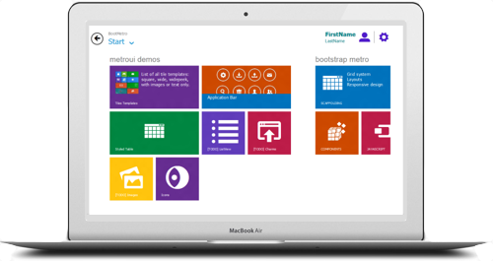 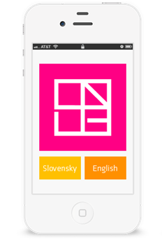

Métro, c'est un design créé par Microsoft pour ses nouvelles plates formes. On le retrouve aussi bien pour l’interface de Windows 8 que sur les tablettes Surface mais aussi sur les Smartphones basés sur la technologie Windows Phone.   
Les principes insufflés par cette interface moderne a donné des idées à de nombreux designers. La preuve, on trouve plus en plus de sites inspiré par le nouveau design de Microsoft. De plus avec le déploiement futur des nouvelles applications Metro, on peux réellement parler de tendance du design et du webdesign à venir.

**Avantages du style Métro**

L’univers Metro est reconnaissable par quatre caractéristiques fondamentales: la typographie, la mouvement, la mise en page de type grille et la simplicité.  
  
**La typographie :** Principe de base de l’interface, la typographie est mise au cœur de l’ergonomique. Metro s’affranchit ainsi des images et joue simplement avec différentes taille de typographie, de graisses et de jeux de couleurs. Couplée avec des pictogrammes si besoin, mais toujours gérée en tout simplicité. La police utilisée par Metro est Sergoe UI, installée par défaut sur les ordinateurs Windows.

**Le mouvement :** L’aspect léger et aérien de l’interface donne envie d’y toucher ou d’y cliquer pour provoquer le mouvement et ainsi naviguer à travers les écrans de manière horizontale. À l’utilisation, le mouvement offre une simplicité et une fluidité d’utilisation facilement maitrisable. Le rafraichissement des applications en direct et les animations amènent de la vie à l’interface.

**Grille :** Pour pouvoir être adapté sur différentes résolutions et plates-formes, le design a été pensé de manière fluide. Le responsive design est la solution idéale pour avoir le même rendu partout. La grille est mise en place pour servir de base a ce système de redimensionnement. Avec ce principe clair bien établi, il est facile de créer des mises en pages d’applications Metro.

Tout est prévu niveau design, la grille permet un zoning précis selon les utilisations : par exemple une page de détail possède un gros titre en haut, avec un fil d’ariane…Un listing est présenté avec une suite de carré. De plus c’est elle qui contribue à donner cet effet aéré et clair.

**Simplicité :** S’inscrivant totalement dans la modernité, l’interface laisse de coté tout les principes de design amené sur les OS précédents (Windows 7 et bien avant). Ici pas de références au physique ou au réel. Les pavés de couleurs caractéristiques et les icônes simples en aplats de couleur replacent les icônes détaillées comme en peux en trouver dans les interfaces Apple par exemple. L’accent est mis avant tout sur le contenu.

**Inconvénients du style Métro**

* Le style plat du design ne permet pas à l’utilisateur d’identifier facilement ce qui est cliquable.
* Le nouveau design sacrifie l’ergonomie sur l’autel de la différenciation par rapport aux interfaces graphiques traditionnelles

Facilement adaptable sur le web, les outils et ressources disponibles pour le webdesign Metro fleurissent d’ailleurs de plus en plus.

**[**[**http://www.webdesignertrends.com**](http://www.webdesignertrends.com/2012/11/tendance-du-webdesign-windows-8metro-ui/)**]**

# Annexe 4

Environnement de développement

1. **Netbeans IDE 7.3**



NetBeans est un projet open source ayant un succès et une base d'utilisateur très large, une communauté en croissance constante, et près 100 partenaires mondiaux et des centaines de milliers d'utilisateur à travers le monde. Sun Microsystems a fondé le projet open source NetBeans en Juin 2000 et continue d'être le sponsor principal du projet.

L'EDI Netbeans 7.3 est un environnement de développement, c'est un outil pour les programmeurs pour écrire, compiler, déboguer et déployer des programmes. Il est écrit en Java, mais peut supporter n'importe quel langage de programmation. Il y a également un grand nombre de modules pour étendre l'EDI NetBeans.

**[**[**https://netbeans.org/index_fr.html**](https://netbeans.org/index_fr.html)**]**

1. **TortoiseSVN**



TortoiseSVN est un client open-source gratuit pour le système de contrôle de version Subversion. C'est-à-dire TortoiseSVN gère des fichiers et des répertoires à travers le temps. Les fichiers sont stockés dans un référentiel central. Le référentiel ressemble beaucoup à un serveur de fichiers ordinaire, sauf qu'il se rappelle chaque changement jamais fait à vos fichiers et répertoires.

Cela vous permet de récupérer les versions précédentes de vos fichiers et examiner l'historique de comment et quand vos données ont changé. C'est pourquoi beaucoup de personnes pensent que Subversion et les systèmes de contrôle de version en général sont une sorte de « machine à remonter le temps ». Quelques systèmes de contrôle de version sont aussi des systèmes de gestion de configuration logicielle (GCL). Ces systèmes sont spécifiquement conçus pour gérer des arborescences de code source et ont beaucoup de fonctionnalités spécifiques au développement de logiciel - comme la compréhension de langages de programmation en natif, ou des outils d'approvisionnement pour construire le logiciel. Subversion, cependant, n'est pas un de ces systèmes ; c'est un système général qui peut être utilisé pour gérer n'importe quelle collection de fichiers, y compris du code source.

**[http://tortoisesvn.net/docs/nightly/TortoiseSVN_fr]**

1. Voir Annexe 4
2. L’environnement de développement et partage de fichier seront décrits dans l’Annexe 4
3. Une tuile est l'élément emblématique du style Métro
4. Voir Figure 20